

Národní centrum zemědělského a potravinářského výzkumu, v. v. i.
Drnovská 507/73, 161 00 Praha 6 - Ruzyně | +420 233 022 480
ca rc@ca rc.cz | ID datové schránky: 3tnj7g7 | www.carc.cz
Kupní smlouva 194/2025

Národní centrum zemědělského a potravinářského výzkumu, v. v. i.
se sídlem: Drnovská 507/73, 161 06 Praha 6 - Ruzyně
IČO: 00027006
DIČ: CZ00027006
zapsaná v: rejstříku veřejných výzkumných institucí vedeném Ministerstvem školství, mládeže
a tělovýchovy ČR
zastoupena: Ing. Jibanem Kumarem, Ph.D., ředitelem
(dále jen „kupující“)
a

VWR International s.r.o.
se sídlem: Pražská 442, 281 67 Stříbrná Skalice
IČO: 63073242
DIČ: CZ63073242
zapsaná v: obchodním rejstříku sp. zn. C35986 vedená u Městského soudu Praha
zastoupena: Ing. Patrik Joannidis, Product Specialist Manager v plné moci
Korespondenční adresa: Pivovarská 30, 756 61 Rožnov pod Radhoštěm
Kontaktní osoba:

(dále jen „prodávající“)

Preambule
Tato smlouva je uzavřena k realizaci objednatelem vyhlášené veřejné zakázky s názvem:
38/24 - Rekonstrukce PGI laboratoře 129 a 225
I.
Předmět koupě
- Prodávající je vlastníkem movité věci - nábytku, jejíž podrobná specifikace je uvedena v nabídce prodávajícího, která tvoří přílohu č. 1 této smlouvy.
- Prodávající prohlašuje, že předmět koupě je nový, nepoužitý a prostý jakýchkoliv vad, a splňuje veškeré požadavky a rozsah stanovený v příloze č. 2 této smlouvy - technická specifikace.
- Prodávající prohlašuje, že předmět koupě má veškeré vlastnosti obsažené v nabídce prodávajícího učiněné v rámci veřejné zakázky, která tvoří přílohu č. 1.
II.
Předmět smlouvy
- Prodávající prodává kupujícímu předmět koupě, kupující jej do svého vlastnictví přijímá a zavazuje se za něj zaplatit prodávajícímu kupní cenu ve výši a za podmínek stanovených dále touto smlouvou.
- Vlastnictví k předmětu koupě přechází na kupujícího okamžikem převzetí v místě plnění.
- Zároveň prodávající převádí či uděluje kupujícímu veškerá práva, která jsou potřebná pro neomezené a nerušené užívání předmětu koupě (software, jiné licence).
III.
Termín, místo a způsob plnění
  - Prodávající se zavazuje předmět koupě dodat a předat kupujícímu nejpozději do 6 týdnů po účinnosti smlouvy a písemné výzvy Kupujícího k zahájení plnění.
  - Prodávající se zavazuje dodat, instalovat a plně zprovoznit předmět koupě na kupujícím určeném místě v areálu kupujícího:
Národní centrum zemědělského a potravinářského výzkumu, v. v. i. Drnovská 507/73, 161 00 Praha 6 – Ruzyně
kontaktní osoba: mob.: email:
Prodávající se zavazuje informovat příslušnou kontaktní osobu kupujícího o přesném termínu předání zboží nejméně 5 pracovních dnů před termínem dodávky.
  - Prodávající se zavazuje v místě dodávky:
    - uvést předmět koupě do provozu a provést zkušební provoz v přítomnosti kontaktní osoby kupujícího;
    - předat kupujícímu veškeré doklady o provedení předepsaných zkoušek, atestech, certifikáty, prohlášení o shodě, návody, manuály a další dokumenty potřebné pro provoz předmětu koupě, a to v českém jazyce;
    - zaškolit obsluhu v rozsahu nezbytném pro řádné užívání předmětu koupě.
3.4 Kupující není povinen převzít předmět koupě nebo kteroukoliv jeho část v případě, že jakkoli neodpovídá sjednanému předmětu koupě.
- Kupní cena
- Za veškeré dodávky a služby dle této smlouvy se kupující zavazuje uhradit prodávajícímu celkovou kupní cenu ve výši:
cena bez DPH
547 590,00 Kč
21 %
114 993,90 Kč
662 583,90 Kč
sazba DPH
DPH
cena včetně DPH
- Nárok na zaplacení kupní ceny vzniká nejdříve po úplném dodání a zprovoznění předmětu koupě a zaškolení obsluhy. Kupní cena je splatná v jedné splátce dle faktury vystavené prodávajícím. Faktura je splatná nejdříve ve lhůtě 30 dnů od doručení bezvadné faktury kupujícímu. Nedílnou součástí faktury musí být kupujícím potvrzený dodací list k předmětu koupě.
- Faktura se považuje za uhrazenou okamžikem odepsání fakturované částky z účtu kupujícího ve
prospěch účtu dle faktury.
- Kupující nebude poskytovat prodávajícímu zálohy.
- Záruka a servis
- Prodávající na předmět prodeje poskytuje záruku v délce 24 měsíců ode dne převzetí poslední části předmětu koupě kupujícím.
- Prodávající se zavazuje odstranit jakékoliv záruční vady ve lhůtě 5 pracovních dnů od nahlášení vady. Kupující má právo na náhradu nutných nákladů, které mu vznikly v souvislosti s uplatněním práv z vad.
- Prodávající se zavazuje poskytovat po dobu trvání záruky plný servis předmětu koupě - zejména provádění příslušných revizí a kontrol dle platných předpisů a doporučení výrobce, a to bezplatně.
- Reklamace a oznámení vad může kupující uplatňovat také na emailu kontaktní osoby prodávajícího:
Kontaktní o soba: Mob:
Email:
- Prodávající se zavazuje zajistit dostupnost autorizovaného servisu v místě instalace po dobu životnosti předmětu koupě, nejméně však 5 let od dodání předmětu koupě.
- Prodávající se zavazuje zajistit dostupnost náhradních dílů po dobu 10 let od dodání předmětu koupě.

VI.
Sankce a odstoupení od smlouvy
- V případě prodlení prodávajícího s jakýmkoliv plněním dle této smlouvy (zejména s dodáním předmětu koupě nebo odstraněním vad), je prodávající povinen zaplatit kupujícímu smluvní pokutu ve výši 1000 Kč za každou porušenou povinnost a každý započatý den prodlení. Zaplacení smluvní pokuty nemá vliv na rozsah povinnosti nahradit vzniklou škodu.
- Od této smlouvy je možno odstoupit pouze z důvodů v této smlouvě uvedených.
- Kupující je oprávněn od této smlouvy odstoupit z důvodů uvedených v zákoně a vedle těchto
důvodů také v případě:
6.3.1 zahájení insolvenčního řízení proti prodávajícímu;
- porušení povinnosti dle této smlouvy, které nebude odstraněno ani ve lhůtě 14 dnů od písemného upozornění na porušení;
- prodávající v rámci výběrového řízení veřejné zakázky uvedl nepravdivou informaci;
- předmět koupě nebude během záruční doby způsobilý k užívání po dobu delší než 10 kalendářních dnů.
VII.
Závěrečná ustanovení
7.1 Tato smlouva nabývá platnosti okamžikem jejího podpisu poslední smluvní stranou a účinnosti
okamžikem zveřejnění v Registru smluv. Zveřejnění v registru smluv zajistí kupující.
- Přijetí této smlouvy kteroukoliv stranou s výhradou, dodatkem nebo odchylkou, není přijetím
smlouvy, ani pokud se podstatně nemění podmínky smlouvy.
- Tato smlouva se řídí českým právním řádem. Případné spory z této smlouvy mají být
rozhodovány obecnými soudy České republiky, přičemž místně příslušný je obecný soud dle sídla kupujícího.
- Strany sjednávají zákaz postoupení smlouvy.
- Prodávající nese nebezpečí změny okolností na své straně.
- Tato smlouva je úplným ujednáním o předmětu smlouvy a o všech náležitostech, které strany
mínily smluvně upravit. Žádný projev stran při sjednávání této smlouvy a neobsažený v této nebo jiné písemné smlouvě nemá zakládat závazek kterékoliv ze stran.
- Strany vylučují, aby vedle výslovných ustanovení smlouvy, byly práva a povinnosti dovozovány
z dosavadní či budoucí praxe mezi stranami nebo ze zvyklostí ať obecných nebo odvětvových.
- Prodávající potvrzuje, že je podnikatel a uzavírá tuto smlouvu v rámci svého podnikání. Na práva
a povinnosti z této smlouvy se neužijí ustanovení §1793 a 1796 občanského zákoníku. Obě strany prohlašují, že práva a povinnosti přijaté touto smlouvou jsou a budou přiměřené jejich hospodářské situaci.
- Nevymahatelnost nebo neplatnost kteréhokoli ustanovení této smlouvy neovlivní
vymahatelnost nebo platnost této smlouvy jako celku, vyjma těch případů, kdy takové nevymahatelné nebo neplatné ustanovení nelze vyčlenit z této smlouvy, aniž by tím pozbyla platnosti. Smluvní strany se pro takový případ zavazují vynaložit v dobré víře veškeré úsilí na nahrazení takového neplatného nebo nevymahatelného ustanovení vymahatelným a platným ustanovením, jehož účel v nejvyšší možné míře odpovídá účelu původního ustanovení a cílům této smlouvy.
- Tato smlouva může být měněna nebo rušena pouze číslovanými dodatky uzavřenými oběma smluvními stranami v písemné formě, pod sankcí neplatnosti jiných forem ujednání. Za písemnou formu pro změnu smlouvy se nepovažuje výměna elektronických zpráv.
- Nedílnou součástí této smlouvy je:
- příloha č. 1 - Nabídka prodávajícího Nv0151_25c
- příloha č. 2 - Technická specifikace
- Tato smlouva je sepsána ve dvou vyhotoveních, přičemž každá smluvní strana obdrží jedno vyhotovení, nebo elektronicky.
V Rožnově pod Radhoštěm dne:
V Praze dne:
Kupující:
Prodávající:

Digitálně podepsal Ing.
Jiban Kumar, Ph.D

Datum: 2025.11.12
15:48:06+01'00'

Podepsal Ing. Patrik Joannidis DN: cn=lng. Patrik Joannidis, o=WVR International s.r.o., ou=103, email=patrik .joann idis@vwr. com Datum: 2025.11.03 14:24:26 +01 '00'

VWR International s.r.o.
Ing. Patrik Joannidis
Product Specialist Manager
Národní centrum zemědělského
a potravinářského výzkumu, v. v. i.
Ing. Jiban Kumar, Ph.D.
ředitel

Příloha č. 1 - Nabídka prodávajícího Nv0151_25c
NABÍDKA č. Nv0151_25c |  |  | Datum: 24.10.2025
Dodavatel:  VWR International s.r.o.  Pražká 442  281 67 Stříbrná Skalice |  | Odběratel: | Národní centrum zemědělského a potravinář  Drnovská 507/73  161 00 Praha 6 - Ruzyně
Vyřizuje: |  | Pro:
Mobil: |  | Mobil:
Fax: |  | Telefon:
e-mail: |  | Fax:
web: |  | e-mail:

 | č. | Název | Kat. číslo | Šířka | Hloubka | Výška | KS | Cena/ks | Sazba  DPH | Celkem bez DPH
 |  | Laboratoř 129 a
 | 1. | Stůl laboratorní oboustranný pro práci ve stoje, s nástavbou |  | 2900 | 1600 | 900 | 1
 |  | Deska pracovní - vysokotlaký laminát HPL s černým probarveným jádrem |  | 1000 | 800 | 16 | 2,9 | 8 000,00 | 21 | 23 200,00
 |  | Deska pracovní - vysokotlaký laminát HPL s černým probarveným jádrem |  | 1000 | 800 | 16 | 2,9 | 8 000,00 | 21 | 23 200,00
 |  | Skříňka laboratorní instalační - 1x dvířka, pevné čílko, panty s tlumením | LSD 1-600 instal | 600 | 500 | 880 | 2 | 2 670,00 | 21 | 5 340,00
 |  | Ocelová konstrukce pod výlevku |  |  |  |  | 2 | 1 700,00 | 21 | 3 400,00
 |  | Skříňka laboratorní zásuvková - 4x zásuvka s plnovýsuvem | LSZ 4-500 | 500 | 500 | 880 | 2 | 6 500,00 | 21 | 13 000,00
 |  | Skříňka laboratorní kombinovaná - 1x zásuvka s plnovýsuvem, 2x dvířka, panty s tlumením, výškově nastavitelná police | LSD 6-900 | 900 | 500 | 880 | 4 | 5 590,00 | 21 | 22 360,00
 |  | Čelní pohledová deska z lamina LTD tl. 18 mm |  | 1500 | 830 | 18 | 2 | 1 080,00 | 21 | 2 160,00
 |  | Médiová stěna z lamina pro oboustranný stůl - 2x police |  | 1000 | 300 | 800 | 2,3 | 2 460,00 | 21 | 5 658,00
 |  | Ledo světlo |  | 900 |  |  | 2 | 1 225,00 | 21 | 2 450,00
 |  | El. zásuvka 230V/16A-IP44 |  |  |  |  | 6 | 390,00 | 21 | 2 340,00
 |  | Výlevka keramická |  | 450 | 450 | 250 | 2 | 8 370,00 | 21 | 16 740,00
 |  | Baterie směšovací páková vysoká s perlátorem | 11087.0M  DS |  |  |  | 2 | 5 313,00 | 21 | 10 626,00
 |  | Nástěnný odkapávač kartel, 72 kolíků |  | 450 | 110 | 630 | 1 | 2 688,00 | 21 | 2 688,00
 |  | Lamino deska pro instalaci odkapávače |  |  |  |  | 1 | 500,00 | 21 | 500,00
 |  | Plastový narážecí sokl |  |  |  |  | 9 | 542,00 | 21 | 4 878,00
 |  |  |  |  |  |  |  |  |  | 0,00
 | 7. | Stůl pracovní jednostranný |  | 3000 | 800 | 900 | 1 |  |  | 0,00
 |  | Deska pracovní - vysokotlaký laminát HPL s černým probarveným jádrem |  | 1000 | 800 | 16 | 2 | 8 000,00 | 21 | 16 000,00
 |  | Konstrukce ocelová z profilu 30 x 50 mm | SOK-2000 | 2000 | 750 | 880 | 1 | 7 088,00 | 21 | 7 088,00
 |  |  |  |  |  |  |  |  |  | 0,00
 |  | Deska pracovní - vysokotlaký laminát HPL s černým probarveným jádrem |  | 1000 | 800 | 16 | 1 | 8 000,00 | 21 | 8 000,00
 |  | Konstrukce ocelová z profilu 30 x 50 mm | SOK-1000 | 1000 | 750 | 880 | 1 | 5 738,00 | 21 | 5 738,00
 |  | Kontejner mobilní - 4x zásuvka s plnovýsuvem, 4x kolečka, 2 ks s brzdou | KZ 1/4-  450 | 450 | 520 | 620 | 1 | 4 870,00 | 21 | 4 870,00
 |  |  |  |  |  |  |  |  |  | 0,00
 | 8. | Skříň dvoukřídlá prosklená policová |  | 1000 | 500 | 2000 | 1 |  |  | 0,00
 |  | Skříň úložná - posuvné dveře prosklené (sklo v lamino rámu), 5x výškově nastavitelná police | SKP 2- 1000Z | 1000 | 500 | 2000 | 1 | 11 625,00 | 21 | 11 625,00
 |  |  |  |  |  |  |  |  |  | 0,00
 | 9. | Stůl pracovní jednostranný |  | 5350 | 600 | 760 | 1 |  |  | 0,00
 |  | Deska pracovní - vysokotlaký laminát HPL s černým probarveným jádrem |  | 1000 | 600 | 16 | 1,8 | 6 670,00 | 21 | 12 006,00
 |  | Konstrukce ocelová z profilu 30 x 50 mm | SOK-1800 | 1800 | 550 | 740 | 1 | 6 813,00 | 21 | 6 813,00
 |  |  |  |  |  |  |  |  |  | 0,00
 |  | Deska pracovní - vysokotlaký laminát HPL s černým probarveným jádrem |  | 1000 | 600 | 16 | 1,8 | 6 670,00 | 21 | 12 006,00
 |  | Konstrukce ocelová z profilu 30 x 50 mm | SOK-1800 | 1800 | 550 | 740 | 1 | 6 813,00 | 21 | 6 813,00
 |  |  |  |  |  |  |  |  |  | 0,00
 |  | Deska pracovní - vysokotlaký laminát HPL s černým probarveným jádrem |  | 1000 | 600 | 16 | 1,75 | 6 670,00 | 21 | 11 672,50
 |  | Konstrukce ocelová z profilu 30 x 50 mm | SOK-1750 | 1750 | 550 | 740 | 1 | 6 750,00 | 21 | 6 750,00
 |  |  |  |  |  |  |  |  |  | 0,00
 |  | Kontejner mobilní - 4x zásuvka s plnovýsuvem, 4x kolečka, 2 ks s brzdou | KZ 1/4-  450 | 450 | 520 | 620 | 3 | 4 870,00 | 21 | 14 610,00
 |  |  |  |  |  |  |  |  |  | 0,00
 | 10. | Stůl laboratorní jednostranný (na stání) |  | 2000 | 750 | 900 | 1 |  |  | 0,00
 |  | Deska pracovní - vysokotlaký laminát HPL s černým probarveným jádrem |  | 1000 | 750 | 16 | 2 | 7 350,00 | 21 | 14 700,00
 |  | Konstrukce ocelová z profilu 30 x 50 mm | SOK-1000 | 1000 | 700 | 880 | 2 | 5 650,00 | 21 | 11 300,00
 |  |  |  |  |  |  |  |  |  | 0,00

 | 11. | Závěsné skříňky |  | 1000 | 320 | 1000 | 2 |  |  | 0,00
 |  | Skříňka nástěnná - 1x dvířka s prosklením (sklo v lamino rámu), panty s tlumením, výškově nastavitelná police | LSN 1-  500L | 500 | 320 | 1000 | 2 | 3 160,00 | 21 | 6 320,00
 |  | Skříňka nástěnná - 1x dvířka s prosklením (sklo v lamino rámu), panty s tlumením, výškově nastavitelná police | LSN 1-  500P | 500 | 320 | 1000 | 2 | 3 160,00 | 21 | 6 320,00
 |  | Led světlo pod sestavu nástěnných skříněk |  | 1000 |  |  | 2 | 1 225,00 | 21 | 2 450,00
 |  |  |  |  |  |  |  |  |  | 0,00
 | 12. | Vysoká skříň - posuvné dveře |  | 1000 | 480 | 2000 | 2 |  |  | 0,00
 |  | Skříň úložná - 2x plné posuvné dveře (1x pevná, 4x nastavitelná police) | SKP 2- 1000Z | 1000 | 480 | 2000 | 2 | 10 875,00 | 21 | 21 750,00
 |  |  |  |  |  |  |  |  |  | 0,00
 | 13. | Nástavec skříně |  | 1000 | 480 | 1000 | 2 |  |  | 0,00
 |  | Nástavec skříňový - 2x plné dveře, panty s tlumením, 2x výškově nastavitelná police | LSD 2  1000 | 1000 | 480 | 1000 | 2 | 3 620,00 | 21 | 7 240,00
 |  |  |  |  |  |  |  |  |  | 0,00
 | 14. | Otevřená policová skříň |  | 500 | 480 | 2000 | 1 |  |  | 0,00
 |  | Skříň otevřená, policová, 5x výškově nastavitelná police | SKP-500 | 500 | 480 | 2000 | 1 | 6 010,00 | 21 | 6 010,00
 |  |  |  |  |  |  |  |  |  | 0,00
 | 15. | Nástavec skříně |  | 500 | 480 | 1000 | 1 |  |  | 0,00
 |  | Nástavec skříňový - 1x plné dvířka, panty s tlumením, 2x výškově nastavitelná police | SKN 1-  500P | 500 | 480 | 1000 | 1 | 3 380,00 | 21 | 3 380,00
 |  |  |  |  |  |  |  |  |  | 0,00
 | 16. | Skříň šatní |  | 450 | 450 | 2000 | 1 |  |  | 0,00
 |  | Skříň šatní - 1x plné dveře, panty s tlumením, v horní části šatní tyč + police | SKŠ 1-450 | 450 | 450 | 2000 | 1 | 6 370,00 | 21 | 6 370,00
 |  |  |  |  |  |  |  |  |  | 0,00
 | 17. | Laboratorní stolička výškově nastavitelná |  |  |  |  | 3 |  |  | 0,00
 |  | Laboratorní židle Chair MR. Lab 2.0 | 132-1410 |  |  | 450-620 | 3 | 4 750,00 | 21 | 14 250,00
 |  |  |  |  |  |  |  |  |  | 0,00
 |  | Laboratoř 129 b
 |  |  |  |  |  |  |  |  |  | 0,00
 | 3. | Stůl laboratorní jednostranný (na stání) |  | 2000 | 800 | 900 | 1 |  |  | 0,00
 |  | Deska pracovní - vysokotlaký laminát HPL s černým probarveným jádrem |  | 1000 | 800 | 16 | 2 | 8 000,00 | 21 | 16 000,00
 |  | Skříňka kombinovaná - 1x zásuvka s plnovýsuvem, 2x dvířka, panty s tlumením, výškově nastavitelná police | LSD 6  1000 | 1000 | 500 | 880 | 2 | 6 090,00 | 21 | 12 180,00
 |  | Doměr |  |  |  |  | 2 | 250,00 | 21 | 500,00
 |  | Plastový narážecí sokl |  |  |  |  | 3,5 | 542,00 | 21 | 1 897,00
 |  |  |  |  |  |  |  |  |  | 0,00
 | 4. | Police nad stoly |  | 1000 | 320 | 750 | 2 |  |  | 0,00
 |  | Skříňka nástěnná - otevřená, 1x výškově nastavitelná police | SPN - 1000 | 1000 | 320 | 750 | 2 | 2 670,00 | 21 | 5 340,00
 |  | Led světlo pod sestavu nástěnných skříněk |  | 1000 |  |  | 2 | 1 225,00 | 21 | 2 450,00
 |  |  |  |  |  |  |  |  |  | 0,00
 | 5. | Stůl laboratorní jednostranný (na stání) |  | 3500 | 800 | 950 | 1 |  |  | 0,00
 |  | Deska pracovní - vysokotlaký laminát HPL s černým probarveným jádrem |  | 1000 | 800 | 16 | 3,5 | 8 000,00 | 21 | 28 000,00
 |  | Skříňka laboratorní instalační - 1x dvířka, pevné čílko, panty s tlumením | LSD 1-600 instal | 600 | 500 | 930 | 1 | 2 670,00 | 21 | 2 670,00
 |  | Ocelová konstrukce pod výlevku |  |  |  |  | 1 | 1 700,00 | 21 | 1 700,00
 |  | Skříňka laboratorní zásuvková - 4x zásuvka s plnovýsuvem | LSZ 4-500 | 500 | 500 | 930 | 1 | 6 500,00 | 21 | 6 500,00
 |  | Skříňka laboratorní kombinovaná - 1x zásuvka s plnovýsuvem, 2x dvířka, panty s tlumením, výškově nastavitelná police | LSD 6-900 | 900 | 500 | 930 | 2 | 5 590,00 | 21 | 11 180,00
 |  | Skříňka laboratorní kombinovaná - 1x zásuvka s plnovýsuvem, 1x dvířka, panty s tlumením, výškově nastavitelná police | LSD 2-  600P | 600 | 500 | 930 | 1 | 3 790,00 | 21 | 3 790,00
 |  | Doměr |  |  |  |  | 2 | 250,00 | 21 | 500,00
 |  | Výlevka keramická |  | 450 | 450 | 250 | 1 | 8 370,00 | 21 | 8 370,00
 |  | Baterie směšovací páková vysoká s perlátorem | 11087.0M  DS |  |  |  | 2 | 5 313,00 | 21 | 10 626,00
 |  | Nástěnný odkapávač kartel, 72 kolíků |  | 450 | 110 | 630 | 1 | 2 688,00 | 21 | 2 688,00
 |  | Plastový narážecí sokl |  |  |  |  | 5 | 542,00 | 21 | 2 710,00
 |  |  |  |  |  |  |  |  |  | 0,00
 | 6. | Závěsné skříňky |  |  |  |  |  |  |  | 0,00
 |  | Skříňka nástěnná - otevřená, 1x výškově nastavitelná police | SPN - 1000 | 1000 | 320 | 750 | 2 | 2 670,00 | 21 | 5 340,00
 |  | Skříňka nástěnná - otevřená, 1x výškově nastavitelná police | SPN - 900 | 900 | 320 | 750 | 1 | 2 500,00 | 21 | 2 500,00
 |  | Skříňka nástěnná - 2x dvířka s prosklením (sklo v lamino rámu), panty s tlumením, výškově nastavitelná police | SLN 2  1000 | 1000 | 350 | 750 | 2 | 3 810,00 | 21 | 7 620,00
 |  | Skříňka nástěnná - 2x dvířka s prosklením (sklo v lamino rámu), panty s tlumením, výškově nastavitelná police | SLN 2-900 | 900 | 350 | 750 | 1 | 3 700,00 | 21 | 3 700,00
 |  | Led světlo pod sestavu nástěnných skříněk |  | 1000 |  |  | 2,9 | 1 225,00 | 21 | 3 552,50
 |  |  |  |  |  |  |  |  |  | 0,00

Místnost č. 225
0,00
 |  |  |  |  |  |  |  |  |  | 0,00
 | 1. | Stůl laboratorní oboustranný pro práci ve stoje, s nástavbou |  | 2900 | 1600 | 900 | 1
 |  | Deska pracovní - vysokotlaký laminát HPL s černým probarveným jádrem |  | 1000 | 800 | 16 | 2,9 | 8 000,00 | 21 | 23 200,00
 |  | Deska pracovní - vysokotlaký laminát HPL s černým probarveným jádrem |  | 1000 | 800 | 16 | 2,9 | 8 000,00 | 21 | 23 200,00
 |  | Skříňka laboratorní instalační - 1x dvířka, pevné čílko, panty s tlumením | LSD 1-600 instal | 600 | 500 | 880 | 2 | 2 670,00 | 21 | 5 340,00
 |  | Ocelová konstrukce pod výlevku |  |  |  |  | 2 | 1 700,00 | 21 | 3 400,00
 |  | Skříňka laboratorní zásuvková - 4x zásuvka s plnovýsuvem | LSZ 4-500 | 500 | 500 | 880 | 2 | 6 500,00 | 21 | 13 000,00
 |  | Skříňka laboratorní kombinovaná - 1x zásuvka s plnovýsuvem, 2x dvířka, panty s tlumením, výškově nastavitelná police | LSD 6-900 | 900 | 500 | 880 | 4 | 5 590,00 | 21 | 22 360,00
 |  | Čelní pohledová deska z lamina LTD tl. 18 mm |  | 1500 | 830 | 18 | 2 | 1 080,00 | 21 | 2 160,00
 |  | Médiová stěna z lamina pro oboustranný stůl - 2x police |  | 1000 | 300 | 800 | 2,3 | 2 460,00 | 21 | 5 658,00
 |  | Ledo světlo |  | 900 |  |  | 2 | 1 225,00 | 21 | 2 450,00
 |  | El. zásuvka 230V/16A-IP44 |  |  |  |  | 6 | 390,00 | 21 | 2 340,00
 |  | Výlevka keramická |  | 450 | 450 | 250 | 2 | 8 370,00 | 21 | 16 740,00
 |  | Baterie směšovací páková vysoká s perlátorem | 11087.0M  DS |  |  |  | 2 | 5 313,00 | 21 | 10 626,00
 |  | Nástěnný odkapávač kartel, 72 kolíků |  | 450 | 110 | 630 | 1 | 2 688,00 | 21 | 2 688,00
 |  | Lamino deska pro instalaci odkapávače |  |  |  |  | 1 | 500,00 | 21 | 500,00
 |  | Plastový narážecí sokl |  |  |  |  | 9 | 542,00 | 21 | 4 878,00

 |  | Cenová sumarizace bez DPH
 |  | Cena nábytkového vybavení |  |  |  |  | 1 |  |  | 640 975,00
 |  | Montáž včetně instalačního materiálu |  |  |  |  | 1 |  |  | 57 687,75
 |  | Revize elektroinstalace |  |  |  |  | 1 |  |  | 3 000,00
 |  | Doprava - Praha (závoz a instalace nábytku) |  |  |  |  | 2 | 12 600,00 |  | 25 200,00
 |  | Sleva |  |  |  |  | 1 |  |  | 179 272,75
 |  | Cena celkem bez DPH |  |  |  |  |  |  |  | 547 590,00
 |  | Cena 21% DPH |  |  |  |  |  |  |  | 114 993,90
 |  | Cena celkem s DPH |  |  |  |  |  |  |  | 662 583,90

Obchodní podmínky:
Cena nezahrnuje:
úpravu nevyhovujících rozvodů - dle dohody demontáž a likvidaci stávajícího vybavení
Cena: uvedena v Kč bez DPH
DPH: 21%
Termín dodání: 4 - 6 týdnů od potvrzení objednávky
Platební podmínky: 30 dnů
Platnost nabídky: 2 měsíce
Záruka: 24 měsíců

Příloha č. 2 - Technická specifikace

Nábytek pro rekonstruované laboratoře 129a a 129b v PGI
Zadavatel Národní centrum zemědělského a potravinářského výzkumu, v.v.i.
Drnovská 507/73, 160 00 Praha - Ruzyně
IČO: 00027006
Dodavatel

Pozice Název
Počet (ks) Rozměry š x h x v (mm)
Cena bez DPH/ks Cena celkem bez DPH
| Laboratoř 129 a |
1 Středový laboratorní stůl s nástavbou - oboustranný (na stání) 1
pracovní deska z odolného materiálu proti chemickým látkám (NE sklo ani dla. 2
pracovní deska z odolného materiálu proti chemickým látkám (NE sklo ani dla. 2
pracovní deska z odolného materiálu proti chemickým látkám (NE sklo ani dla. 1
konstrukce stolu (pokudje potřeba) 3
spodní skříňka dvířková s pevným čelem (pod výlevky) 2
spodnískříňka zásuvková (4 zásuvky) 2
spodnískříňka 2 dvířka se širokou zásuvkou (1xpolice) 4
policová (médiová) nástavba dvoupatrová (oboustranná stěna) 2
- odkládací plochy obou pater 4
dvoj zásuvka (3 z každé strany) + instalační krabice 6
výlevka keramická s chemicky odolnou glazurou 2
sifon laboratorní 2
odkapávač skla trny plast 1
baterie směšovací páková vysoká s perlátorem 2
led panel pod policovou nástavbu po celé šířce (osvětlení prac. plochy) 2
soklová lišta
2900 x 1600 x 900
1150 x 850 x 16
1150 x 750 x 16
600 x 1600 x 16
600 x 500 x 870
500 x 500 x 870
900 x 500 x 870 1150 x 160 x 2000 1030 x 300 x 20
450 x 450 x 230
600 x 450
7 Stůl pracovní jednostranný (na stání) 1
pracovní deska z odolného materiálu proti chemickým látkám (NE sklo ani dla. 1
konstrukce stolu 1
3000 x 800 x 900
2000 x 800
2000 x 800 x 900
pracovní deska z odolného materiálu proti chemickým látkám (NE sklo ani dla. 1
1000 x 800
konstrukce stolu
1 1000 x 800 x 900
kontejner pojízdný se 4 šuplíky (bez zamykání)
1 450 x 520 x 850
8 Skříň dvoukřídlá prosklená policová
1 1000 x 500 x 2000
9 Stůl pracovní jednostranný
pracovní plocha
pracovní plocha
konstrukce stolu
konstrukce stolu
kontejner pojízdný 4 x zásuvka
- 5350 x 600 x 760
- 1800 x 600 x 38
- 1750 x 600 x 38
- 1800 x 550 x 720
1 1750 x 550 x 720
- 450 x 520 x 620
10 Stůl laboratorní jednostranný (na stání) 1
pracovní deska z odolného materiálu proti chemickým látkám (NE sklo ani dla. 1 konstrukce stolu 2
2000 x 750 x 900
2000 x 750
1000 x 750 x 900
11 Závěsové skříňky
skříňka závěsná - prosklená dvířka křídlová LEVÁ (1x police) skříňka závěsná - prosklená dvířka křídlová PRAVÁ (1x police) led panel pod skříňku po celé šířce
2 1000 x 320 x 1000
2 500 x 320 x 1000
2 500 x 320 x 1000
1
12 Vysoká skříň - posuvné dveře
skříň - posuvné dveře (1x pevná, 4x nastavitelná police)
2 1000 x 480 x 2000
2 1000 x 480 x 2000
- Nástavec skříně
nástavec skříně - plná dvířka dvoj křídlová (2x police)
- Otevřená policová skříň
- Nástavec skříně
nástavec skříně - plná dvířka (2x police)
16Šatní škříň (šatní tyč, police) - nemá nákres
2 1000 x 480 x 1000
2 1000 x 480 x 1000
1 500 x 480 x 2000
1 500 x 480 x 1000
1 500 x 480 x 1000
1 450 x 450 x 2000

Příloha č. 2 - Technická specifikace

| Laboratoř 129 b |
3 Stůl laboratorní jednostranný (na stání) 1
pracovní deska z odolného materiálu proti chemickým látkám (NE sklo ani dla. 1
skříňka dvojdveřová s jednou širokou zásuvkou 2
2000 x 800 x 900
2000 x 800 x 900
1000 x 800 x 900
4 Police nad stoly
závěsná skříňka otevřená s policí | 2 | 1000 x 320 x 750
led panel pod skříňku po celé šířce | 1

5 Stůl laboratorní jednostranný (na stání) trnový odkapávač skla (28 trnů) baterie vysoká směšovací s perlátorem výlevka laboratorní keramická sifon laboratorní
1 3500 x 800 x 950
1 600 x 450
1
1 450 x 450 x 230
1
pracovní deska z odolného materiálu proti chemickým látkám (NE sklo ani dla. 1
pracovní deska z odolného materiálu proti chemickým látkám (NE sklo ani dla. 1
pracovní deska z odolného materiálu proti chemickým látkám (NE sklo ani dla. 1
skříňka dvířková pod výlevku s pevným čelem 1
skříňka dvojdveřová s jednou širokou zásuvkou (1xpolice) 2
skříňka - 4xzásuvka 1
skříňka dvířková se zásuvkou PRAVÁ (1x police) 1
soklová lišta
1500 x 800 x 16
1400 x 800 x 16
600 x 800 x 16
600 x 760 x 930
900 x 520-760 x 930
500 x 520 x 930
600 x 520-760 x 930
6 Závěsné skříňky
skříňka závěsná otevřená (1x police)
skříňka závěsná otevřená (1x police)
skříňka závěsná - prosklená dvířka křídlová (1x police) skříňka závěsná - prosklená dvířka křídlová (1x police) led panel pod skříňku
2 1000 x 320 x 750
- 900 x 320 x 750
- 1000 x 320 x 750
1 900 x 320 x 750
|Laboratoř 225 |
Středový laboratorní stůl s nástavbou - oboustranný (na stání) 1
pracovní deska z odolného materiálu proti chemickým látkám (NE sklo ani dla. 2
pracovní deska z odolného materiálu proti chemickým látkám (NE sklo ani dla. 2
pracovní deska z odolného materiálu proti chemickým látkám (NE sklo ani dla. 1
konstrukce stolu (pokud je potřeba) 3
spodní skříňka dvířková s pevným čelem (pod výlevky) 2
spodnískříňka zásuvková (4 zásuvky) 2
spodnískříňka 2 dvířka se širokou zásuvkou (1xpolice) 4
policová (médiová) nástavba dvoupatrová (oboustranná stěna) 2
- odkládací plochy obou pater 4
dvoj zásuvka (3 z každé strany) + instalační krabice 6
výlevka keramická s chemicky odolnou glazurou 2
sifon laboratorní 2
odkapávač skla trny plast 1
baterie směšovací páková vysoká s perlátorem 2
led panel pod policovou nástavbu po celé šířce (osvětleníprac. plochy) 2
soklová lišta
2900 x 1600 x 900
1150 x 850 x 16
1150 x 750 x 16
600 x 1600 x 16
600 x 500 x 870
500 x 500 x 870
900 x 500 x 870 1150 x 160 x 2000
1030 x 300 x 20
450 x 450 x 230
600 x 450
Doprava
Instalace nábytku
Poznámky:
Veškeré šuplíky s tlumením
Kontejnery bez zamykání

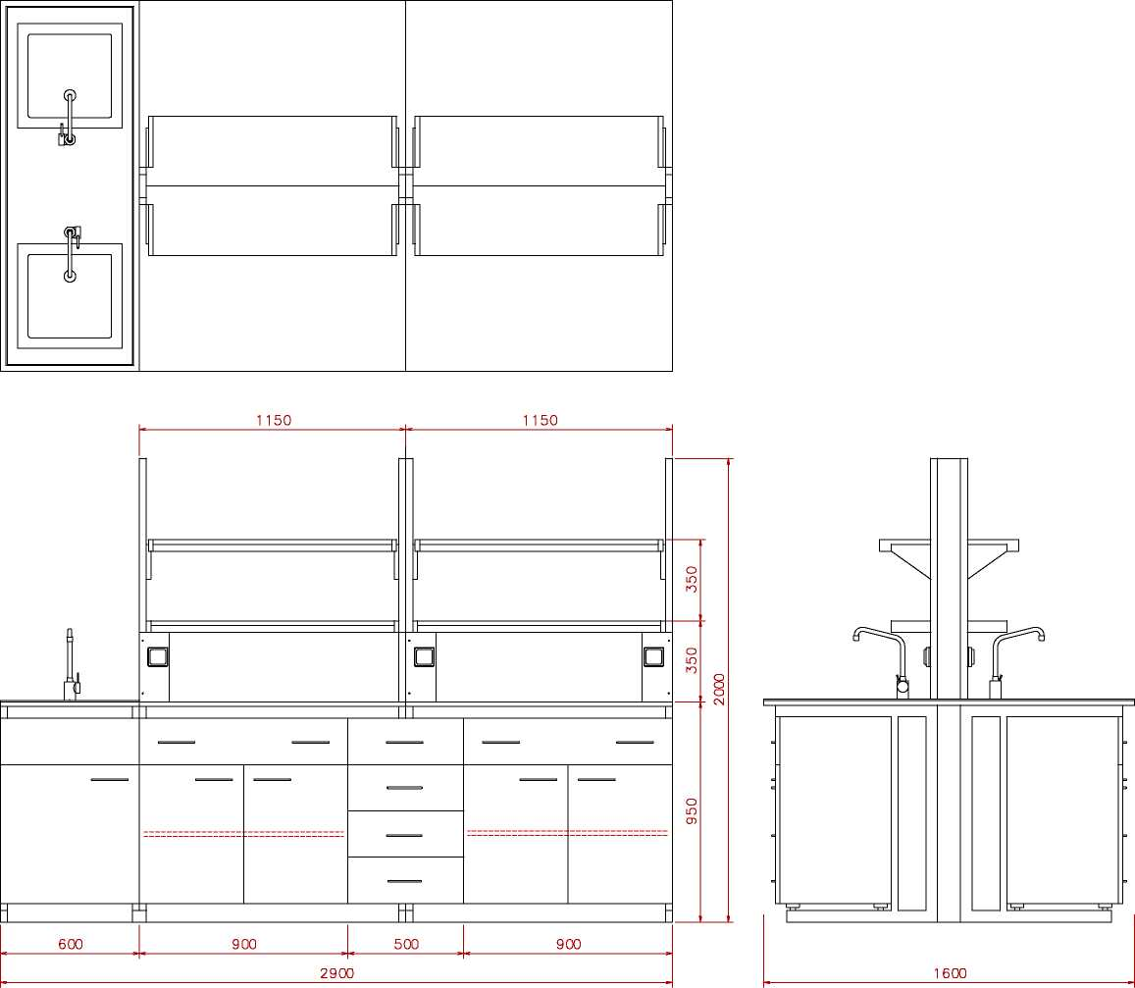

01- 2025 - stůl laboratorní oboustranný 2900x1600/950-2000mm
1 kus
tn
o lA f*'
X
0
N
cO
O
O
o
X
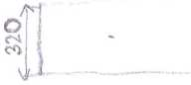



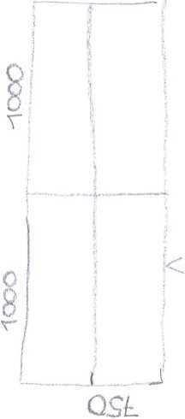
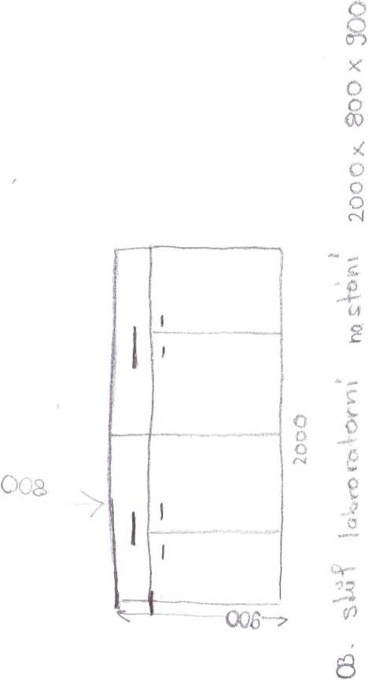

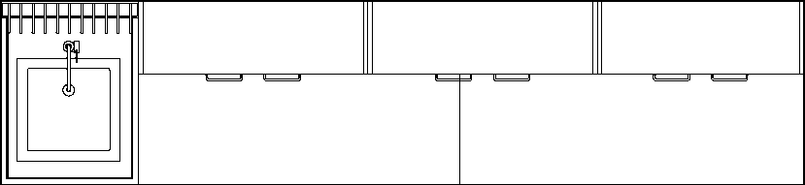

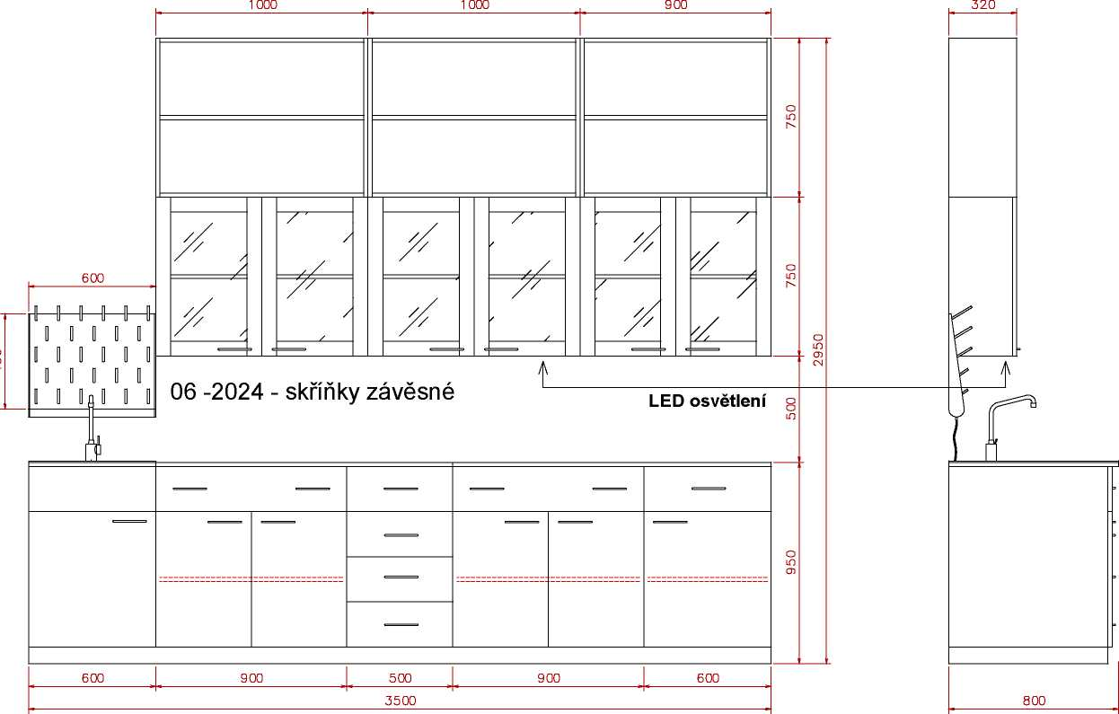
450
05 - 2024 - stůl laboratorní jednostranný 3500x800/950mm - 1x výlevka
OQQz
Ol | 5i'í | St. tfFrarouní rKx.WtfV'  i " ^{w}' - ^ «• .  fsWm')  ■+ UoMejn^- suplSu | M
os. | Sk | -aa X <«c/'ubX ďW píws K Wr»q | ; . ■*  • pGU LÚUQ.

iooox 500 ^{x} 2000

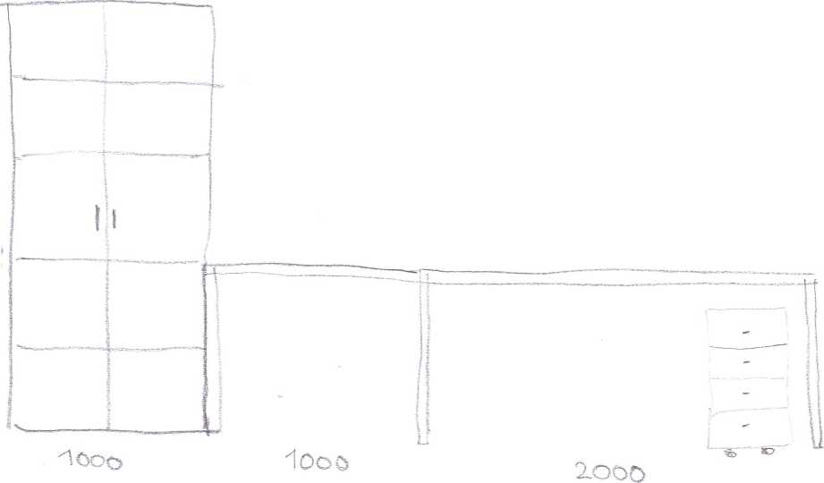



co
ro
760
 | — | 620 |  |  | — | 620 |  |  | — | 620
 | — | 620 |  |  | — | 620 |  |  | — | 620
 | — | 620 |  |  | — | 620 |  |  | — | 620
 | m T  450 |  |  |  | ffl íí  450 |  |  |  | Jíl] íí  450
 |  | 1800 |  |  |  | 1800 |  |  |  | 1750

5350
09 - 2024 - stůl pracovní jednostranný 5350x600/760mm
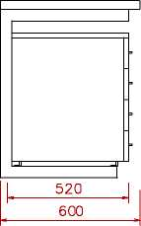

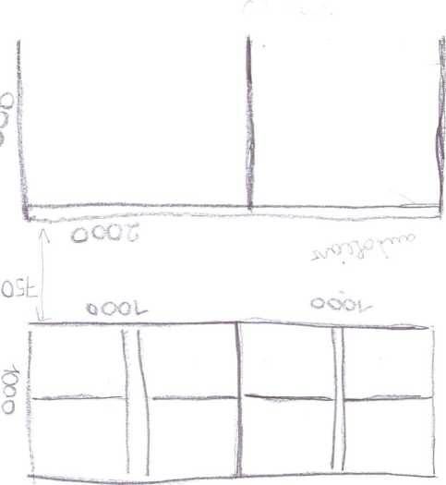
<Z<AJ 1/ a Q & x <JQ '<
' '"'^{Q}'^ > ofih ^{v}
pootočí
00QQ||_{O} •
ijv. vri «s
Qoov
OOOU
OCQU

